**货源信息3**

**陈光华**

电话：18662175617

声望：1级

您有（0）位朋友是他的好友， 您有（0）位朋友把他加入了黑名单

|  |  |  |  |
| --- | --- | --- | --- |
| **货主于1小时前更新了此货盘** | | | |
| **基本信息** | | | |
| 始发港 | 如皋 | 始发港码头 | 如皋黄市码头 |
| 目的港 | 淮安新港 | 目的港码头 | —— |
| 装货日期 | 11月07日±1天 | 货物名称 | 沙 |
| 货量 | 1500 | | |
| 备注 | —— | | |

**货源信息4**

上海到郎溪铁粉－1000吨

发布时间：2021-11-07

编 号：

1634461463

吨 位：

1000 吨

运 价：

28 元/吨

所在地：

上海

到达地：

郎溪

航线类型：

长江-内河

所需船型：

单机

船舶要求：

800 - 1500 吨

装运起始日：

2021-11-07

装运起始日：

2021-11-07

张盼

联系电话：

13871298094

扣除100积分,您剩余1积分,升级年费会员无需积分无限制查看!

备注

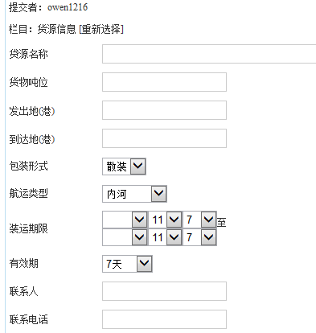

发布到对应字段